Демакияж лица.
Демакияж представляет собой удаление нанесенного макияжа, а также подготовку кожи для восстановительных масок или другого вида ухода.
Девушки считают, что если они не используют косметику, то в демакияже кожа не нуждается. Это, конечно же, заблуждение, так как на коже за день скапливается огромное количество пыли и грязи, которую помогает очистить демакияж.
Если не проводить эту процедуру, то есть вероятность того, что кожа просто закупориться и будет выглядеть нездоровой.
Кроме того, игнорирование очищения кожи может привести к возникновению акне и воспалений. Инновационные технологии и огромный выбор косметических средств для демакяижа глаз позволяют провести процедуру быстро и эффективно.

Как выбрать средство для демакияжа?
Сегодня существует огромное количество косметики для удаления макияжа. Действительно, ассортимент продукции впечатляет. В связи с таким большим выбором средств немудрено запутаться.
Главный критерий подбора средства для демакияжа глаз–выбор по типу кожи, а также учет структуры и компонентов, которые есть в средстве. Перед тем, как выбрать средство, внимательно прочтите состав на этикетке, а при применении четко следуйте инструкции на тюбике.

КОСМЕТИЧЕСКОЕ МОЛОЧКО И СЛИВКИ ДЛЯ ДЕМАКИЯЖА
Подобные средства для очищения макияжа имеют в своем составе различные виды жиров, а также множество других добавок. Сливки для снятия макияжа имеют высокую концентрацию жировых компонентов. Такой вариант очищения отлично подходит женщинам, которые имеют сухую кожу, а также смешанный покров. Сливки – идеальный вариант для ухода за зрелым кожным покровом.

ВОДА ДЛЯ ДЕМАКИЯЖА
Что касается воды для проведения демакияжа, то средство возвращает коже свежесть, прекрасно очищает и тонизирует кожный покров.
Жидкость подходит для демакияжа глаз и кожи лица любого типа, особенно это касается чувствительной кожи, на которой регулярно появляются раздражения и покраснения.

ПЕНКА ДЛЯ ДЕМАКИЯЖА
Такие средства применяются только в сочетании с водой. В составе могут быть добавки, которые угнетают выделение кожного сала, а также снимают воспаления на коже.
Именно пенка – вариант очищения, который идеально подойдет для кожи, склонной к жирности, а также для комбинированного типа.
Косметические салфетки
Это средство подходит для всех типов кожи и не занимает много места в сумочке. Отличное решение для очищения глаз в дороге. Вам не придется ничего наносить на нее, так как салфетки для демакияжа очищают кожу лица без дополнительных средств.
Этот вариант подойдет для жирного типа кожи, ведь салфетки обладают бактерицидным действием и отлично сужают расширенные поры, очищая от пыли и косметики.

Техника выполнения демакияжа
Приступая к очищению кожи лица от заранее нанесенной косметики или скопившейся за день пыли, важно соблюдать правильную последовательность действий и не нарушать технологию очищения.
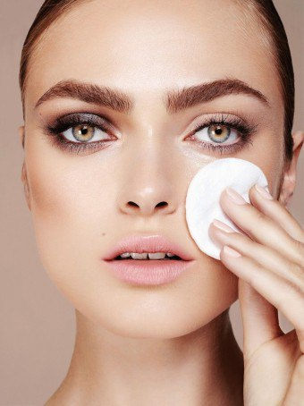
Первый этап – это очищение области губ. Следует аккуратно удалить остатки помады либо блеска. Чтобы это сделать, наносим на ватный диск средство для снятия макияжа, а потом бережно, придерживая уголки губ, убираем остатки помады. Все движения следует делать по направлению от уголков губ к центральной области.
Следующий этап – удаление косметики с глаз. В связи с тем, что кожа в этой области очень нежная, каждое движение должно быть максимально осторожным. Если на веки вы наносили тени, то начинаем очищение именно с области век. Снимаем тени ватным диском, предварительно смоченным в специальной жидкости. Движения должны следовать по направлению от переносицы к виску.
Очищение ресниц от туши выполняется по направлению от корней к кончикам ресниц. В данном случае очень важно, чтобы пенка или другое средство не попали в глаз, иначе это вызовет раздражение слизистой.
Понятие и техника демакияжа включает в себя не только снятие косметики, но также очищение кожи под проточной водой. Когда косметика будет убрана, можно переходить к умыванию лица водой.
Заключительный этап – очищение кожи лица. Если вы хотите смыть с кожного покрова пудру или тональный крем, то можно умыться с использованием пенки или мусса. Без применения воды можно снять косметику при помощи молочка.
Жидкость распределяется массажными движениями, а затем убирается ватным диском. При очищении очень важно не тянуть кожу и двигаться по массажным линиям.
Однажды попробовав правильно снять косметику с лица, вы усвоите этот урок, и демакияж уже не будет представлять для вас никакой сложности. Некоторые женщины пренебрегают правилами очищения кожи лица, поэтому имеют множество проблем с кожей.

